DEPARTEMEN INFORMATIKA
Mata Kuliah PEMODELAN dan SIMULASI
Semester I/2017-2018

PENGUMUMAN

- Ujian FINAL insya Allah akan diselenggarakan pada hari:
SELASA, 12 Desember 2017 jam 13:00-14:40 WITA
di Ruang 112CR50 Classroom Building lt.1.

- Sifat ujian: OPEN BOOK, NO LAPTOP, NO GADGET

- Materi ujian terdiri dari:
(1) TEORI PEMODELAN yang dapat dipelajari dari link:
http://www.unhas.ac.id/rhiza/arsip/kuliah/Pemodelan_dan_Simulasi_Numerik/Materi_Kuliah/ dan fotocopy-an yang pernah dibagikan pada awal kuliah
(2) PRAKTEK SIMULASI yang dapat dipelajari dari tugas-tugas 1, 2, 3 dan 4:
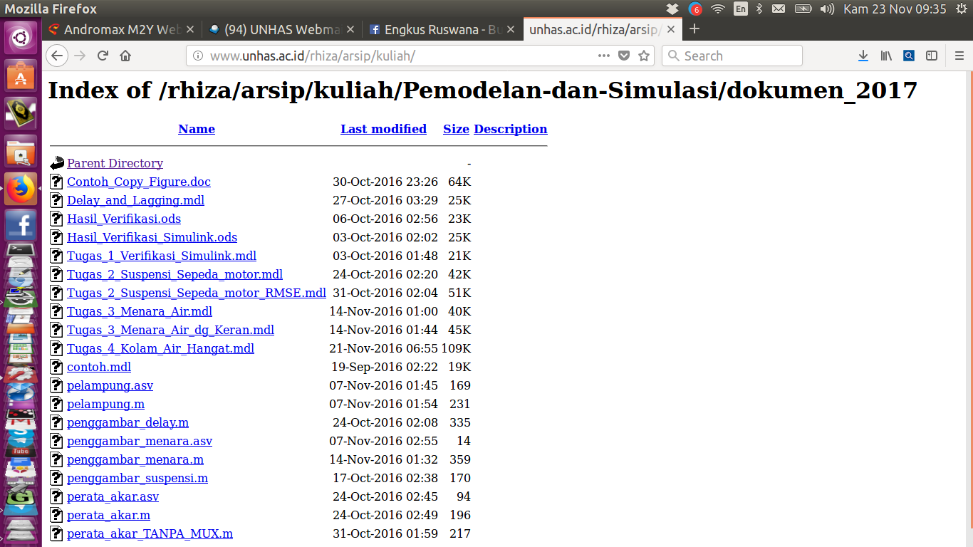

Tugas 1 Verifikasi Simulink
Tugas 2 Suspensi Sepeda Motor
Tugas 3 Menara Air
Tugas 4 Kolam Air Hangat

- Tugas 1 s/d 4 dikerjakan maksimum berdua, laporannya maksimum 20 halaman dari sampul sampai halaman terakhir untuk ke-empat tugas, digunakan untuk ujian final (jika dikerjakan berdua buat dua rangkap, satu rangkap untuk dikumpul).

- Jika ada hal-hal yang kurang jelas dan perlu ditanyakan, saya stand-by di Kampus Gowa setiap hari Selasa, Rabu dan Jum'at di Ruang 112CR50 Classroom Building lt.1.

